Приложение
к указанию УГИБДД ГУ МВД
России по Новосибирской области
«25» июля 2013 года №16/ 3638

Согласовано Согласовано
Глава Советского района Начальник ОГИБДД
г.Новосибирска подполковник полиции
В.А. Шварцкопп А.В. Руденко

Согласовано Согласовано
Начальник отдела образования Директор МБОУ «Лицей №130»
администрации Советского района С.В. Сопочкин
З.А. Гребнева

ПАСПОРТ
дорожной безопасности образовательного учреждения
муниципальное бюджетное общеобразовательное учреждение
города Новосибирска
«Лицей № 130 имени академика М.А. Лаврентьева»

Общие сведения

муниципальное бюджетное общеобразовательное учреждение города
(наименование ОУ)
Новосибирска «Лицей № 130 имени академика М.А. Лаврентьева»

Тип ОУ общеобразовательное (среднего (полного) общего образования)
Юридический адрес ОУ: 630090, город Новосибирск, улица Учёных, д.10
Фактический адрес ОУ: 630090, город Новосибирск, улица Учёных, д.10
Руководители ОУ:
Директор (заведующий) Сопочкин Сергей Владимирович 330-35-73
(фамилия, имя, отчество) (телефон)
Заместитель директора
по учебной работе Карстен Елена Юрьевна 330-15-83
(фамилия, имя, отчество) (телефон)
Заместитель директора
по воспитательной работе Шульга Дмитрий Алексеевич 330-15-83
(фамилия, имя, отчество) (телефон)

Ответственные работники
муниципального органа
образования ______________________ ___________________ ________________
(должность) (фамилия, имя, отчество) (телефон)
Ответственные от
Госавтоинспекции инспектор группы
пропоганды БДД ст.л-т Ракунова Ю.В. 923-113-0774
(должность) (фамилия, имя, отчество) (телефон)
гос.инспектор
отдела дор.надзора к-н Цветков А.А.
(должность) (фамилия, имя, отчество)

Ответственные работники
за мероприятия по профилактике
детского травматизма педагог-организатор ОБЖ Кузнецов Алексей Сергеевич 330-16-38
(должность) (фамилия, имя, отчество) (телефон)

Руководитель или ответственный
работник дорожно-эксплуатационной
организации, осуществляющей
содержание УДС Новолоцкий А.В. 962-829-88-63
(фамилия, имя, отчество) (телефон)
Руководитель или ответственный
работник дорожно-эксплуатационной
организации, осуществляющей
содержание ТСОДД Зарубин В.О. 224-08-07
(фамилия, имя, отчество) (телефон)
Количество учащихся 985 человек

Наличие уголка по БДД имеется, холл первого этажа лицея
(если имеется, указать место расположения)
Наличие класса по БДД не имеется
(если имеется, указать место расположения)
Наличие автогородка (площадки) по БДД не имеется

Наличие автобуса в ОУ не имеется

(при наличии автобуса)
Владелец автобуса ______________________________________________
(ОУ, муниципальное образование и др.)
Время занятий в ОУ:
1-ая смена: 8:30 – 13:40
2-ая смена: 14:00 – 19:00

Телефоны оперативных служб:
- отдел полиции № 10 «Советский» УМВД России по г. Новосибирску (для оцепления объекта, охраны имущества и поддержания общественного порядка) 330-02-02, 232-19-02 сот.020;
- ФГКУ «2 отряд ФПС по НСО» 01, 010 (сот) 332-07-47; 345-05-08;
- ССМП 330-21-03; 03 (030) сот;
- ФСБ по району 3303361;
- отдел ГО и ЧС Советского района № 333-22-12, 8-913-911-22-62, 8-913-706-41-54;
- дежурная диспетчерская служба администрации района 333-20-66, (051).

Содержание
- План-схемы ОУ.
- район расположения ОУ, пути движения транспортных средств и детей (учеников, обучающихся);
- организация дорожного движения в непосредственной близости от образовательного учреждения с размещением соответствующих технических средств, маршруты движения детей и расположение парковочных мест;
- пути движения транспортных средств к местам разгрузки/погрузки и рекомендуемых безопасных путей передвижения детей по территории образовательного учреждения.
- План работы образовательного учреждения по профилактике детского дорожно-транспортного травматизма.
- Предложения родителей (общественности) по организации мероприятий по обеспечению дорожной безопасности школьников.
- Мероприятия Госавтоинспекции.

Используемые сокращения
ОУ – образовательное учреждение.
УДС – улично-дорожные сети.
БДД – безопасность дорожного движения.
ТСОДД – технические средства организации дорожного движения.
ПДД – правила дорожного движения.

I. План-схемы ОУ.
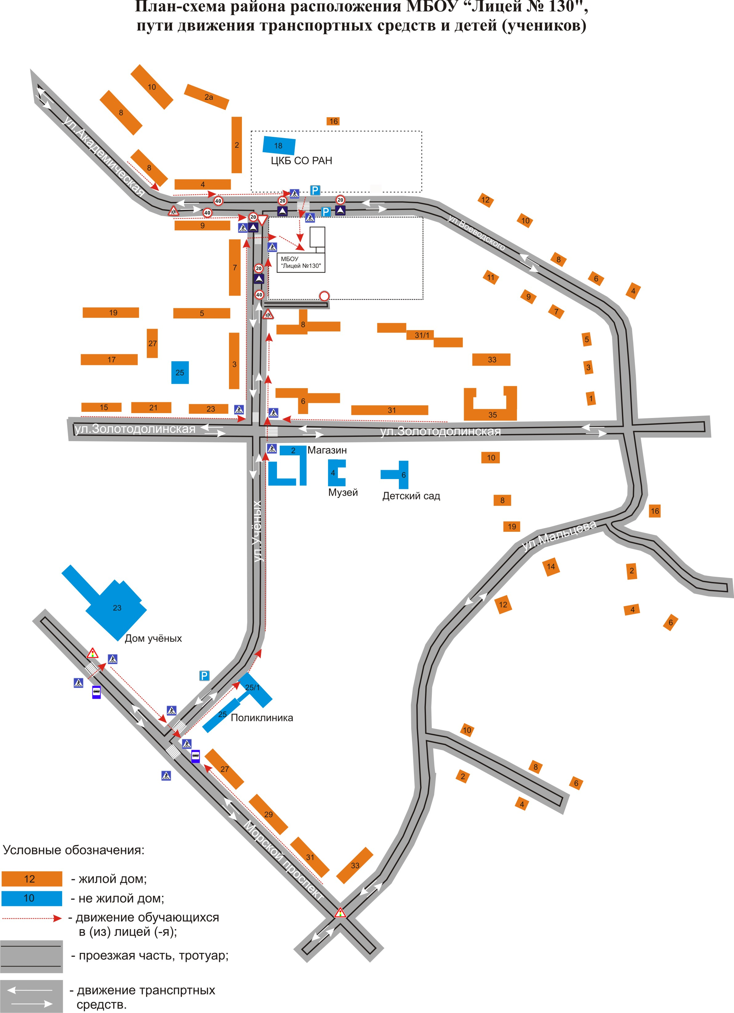
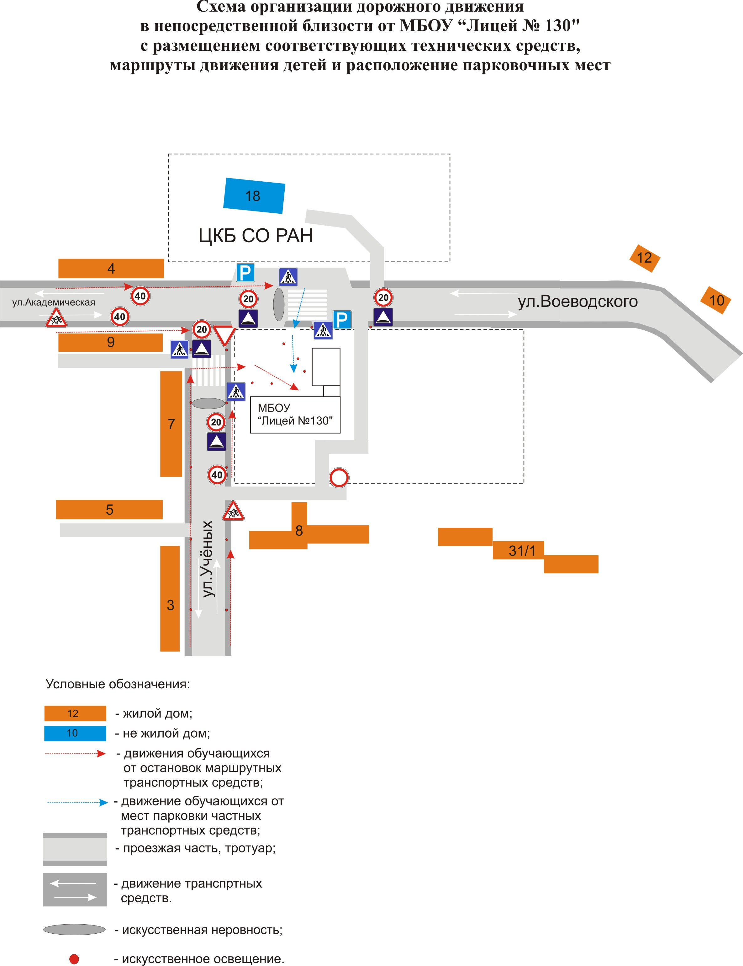

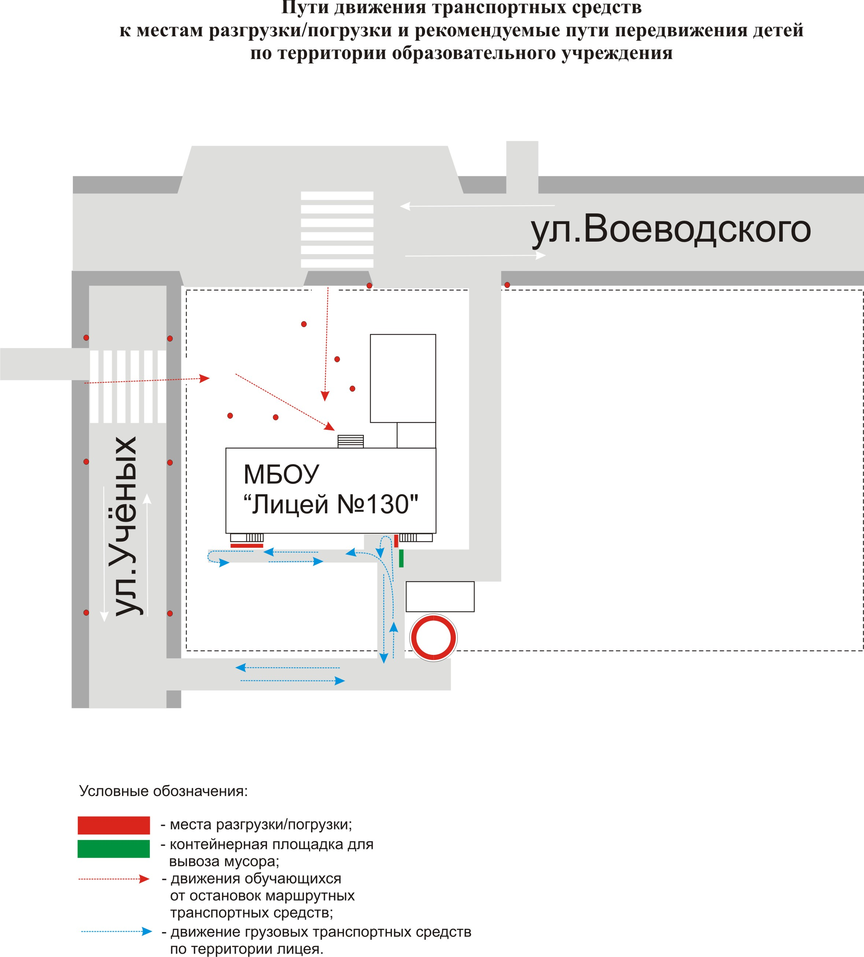

- План работы образовательного учреждения по профилактике детского дорожно-транспортного травматизма.

№ п/п | Мероприятия | Сроки | Ответственные
 | Выполнение 9-часовой программы по изучению ПДД в 1-4 классах, 17-часовой программы в 5-9 классах через классные часы. | В течение года | Классные руководители
 | Проведение Уроков безопасности. | 5-6.09.12г | Кузнецов А.С., педагог-организатор ОБЖ;  Классные руководители
 | Вручение памяток по безопасному поведению на дорогах первоклассникам и их родителям | Сентябрь | Крадинова М.О.,  соц. педагог
 | Экскурсия с первоклассниками по улице Учёных, Воеводского, показ безопасной дороги в школу и домой. | Сентябрь | Классные руководители
 | Выставка детского рисунка  «Безопасная дорога в школу» (1-4 классы) | 9-14.09.12 г. | Крадинова М.О., соц. педагог;  Классные руководители
 | Обновление информации в уголке по ПДД | ежемесячно | Кузнецов А.С., педагог-организатор ОБЖ
 | Проведение акций «Внимание каникулы!» | 1 раз в четверть | Крадинова М.О., соц. педагог; Классные руководители
 | Встречи, беседы с работниками ГИБДД | В течение года | Кузнецов А.С., педагог-организатор ОБЖ;  Инспектор ГИБДД
 | Беседы, классные часы, экскурсии по ПДД | Ежемесячно | Классные руководители
 | Внеурочная деятельность по ПДД в 1-4 классах | Еженедельно | Крадинова М.О., соц. педагог; Классные руководители
 | Участие в районных и городских мероприятиях по профилактике детского дорожно-транспортного травматизма. | В течение года | Кузнецов А.С., педагог-организатор ОБЖ;  Крадинова М.О., соц. педагог; Классные руководители
 | Анализ поступивших документов о нарушениях ПДД учащимися школы | в течение  3-х дней после  каждого  нарушения | Кузнецов А.С., педагог-организатор ОБЖ
 | Индивидуальные и групповые беседы с детьми, нарушившими ПДД. | в течение недели | Классные руководители
 | Оповещение родителей о нарушениях учащимися ПДД. | в течение недели | Классные руководители
 | Посещение занятий по ПДД в классах, имеющих нарушителей ПДД. | по плану занятий | Крадинова М.О., соц. педагог

- Предложения родителей (общественности) по организации мероприятий по обеспечению дорожной безопасности школьников.

- Мероприятия Госавтоинспекции.

